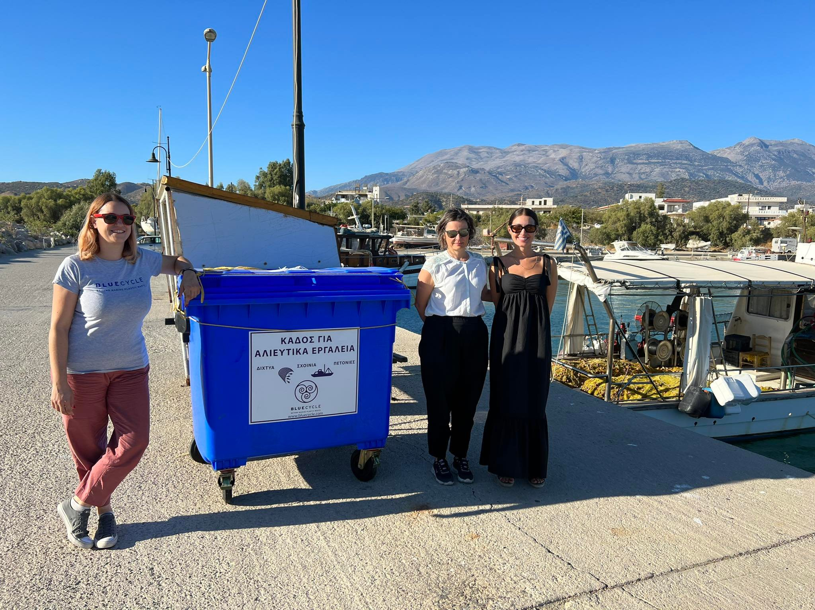
Δελτίο Τύπου
Οι αλιείς στον Κόκκινο Πύργο και στους Καλούς Λιμένες
δεσμεύονται για την ανακύκλωση των διχτυών τους!
Συνεχίζονται οι προσπάθειες περιβαλλοντικής ευαισθητοποίησης της αλιευτικής κοινότητας στην περιοχή της Μεσαράς μέσα από το έργο «Σκουπίδια στην Απόχη: Μαθητές και αλιείς ενημερώνονται και αναλαμβάνουν δράση για τα θαλάσσια απορρίμματα σε παράκτιες και αλιευτικές περιοχές», που χρηματοδοτείται από το Τοπικό Πρόγραμμα CLLD/ LEADER Αλιείας Ν. Ηρακλείου της Αναπτυξιακής Ηρακλείου, με φορέα υλοποίησης το Μεσογειακό Γραφείο Πληροφόρησης για το Περιβάλλον, τον Πολιτισμό και την Αειφόρο Ανάπτυξη (MIO-ECSDE).
Την Παρασκευή 9 Σεπτεμβρίου 2022, η ομάδα του ΜΙΟ-ECSDE, σε συνεργασία με την εταιρεία BlueCycle η οποία ανέλαβε την τοποθέτηση των κάδων, καθώς και την επεξεργασία και ανακύκλωση των συλλεγόμενων αλιευτικών απορριμμάτων, συναντήθηκαν με τους αλιείς στον Κόκκινο Πύργο και τους Καλούς Λιμένες προκειμένου να τους ενημερώσουν για την ορθή χρήση των κάδων και τον τρόπο αποκομιδής τους.
Στους κάδους αυτούς στο εξής θα απορρίπτονται αποκλειστικά δίχτυα, κάβοι, πετονιές και άλλα πλαστικά αλιευτικά εργαλεία. Είναι πολύ σημαντικό να μην επιμολύνονται οι κάδοι με άλλα είδη απορριμμάτων, γι’ αυτό και σε κάθε λιμάνι, ένας ψαράς ανέλαβε την εποπτεία τους. O αρμόδιος Αντιδήμαρχος του Δήμου Φαιστού, κ. Κωνσταντουλάκης Αντώνιος, ο οποίος συμμετείχε στη συνάντηση, δεσμεύτηκε για την ενημέρωση των υπηρεσιών του Δήμου. Την τακτική αποκομιδή των κάδων που εγκαταστάθηκαν στα δύο αλιευτικά καταφύγια, ανέλαβε αποκλειστικά η BlueCycle, η οποία θα κάνει και την επεξεργασία του εξοπλισμού στο εξειδικευμένο εργαστήριό της, στον Πειραιά. Τόσο οι αλιείς όσο και ο Δήμος Φαιστού δεσμεύτηκαν για τη συνεργασία τους αναγνωρίζοντας τη σημασία της εν λόγω πρωτοβουλίας. Οι κάδοι στοχεύουν στη μείωση της ζημιάς που προκαλείται σε παράκτια και θαλάσσια οικοσυστήματα από τη μη ορθή χρήση του παλιού και χαλασμένου αλιευτικού εξοπλισμού, καθώς θα προτρέπουν τους αλιείς, να απορρίπτουν τα παλιά τους δίχτυα στον κάδο προστατεύοντας το φυσικό και υδάτινο περιβάλλον της περιοχής.
Περισσότερα για το Πρόγραμμα: https://medies.net/skoupidia-ston-afro-mylopotamos/
Υπεύθυνη Επικοινωνίας: Ηρώ Αλάμπεη, alampei@mio-ecsde.org

